2005年中国东南地区数学奥林匹克冬令营赛前培训
测试题A解答 (王建伟供题)

学校： 姓名： 营员证号：____

一. 在中，a+c=3b,内心为I，内切圆在AB，BC边上的切点分别为D，E, 设K是D关于点I的对称点，L是E关于点I的对称点.
求证：A，C，K，L四点共圆.
证：设直线BI交的外接圆点P，易知P是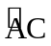的中点。记AC的中
为M，则PMAC。设P在直线DI的射影为N
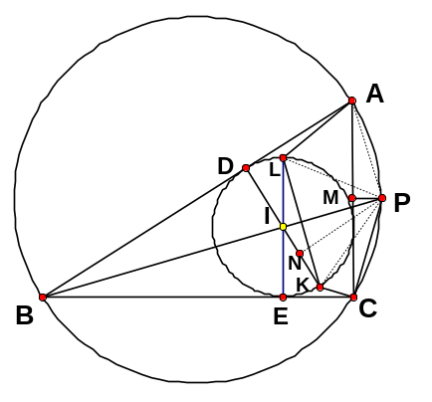
由于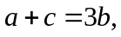则半周长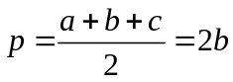，
则
又
所以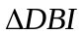∽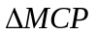，且相似比为2
熟知；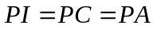。又∽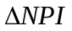，
所以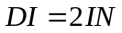，即N是IK的中点
进而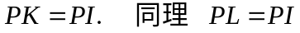，
所以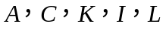都在以P为圆心的同一个圆周上
二. 设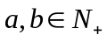，且对任意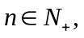都有
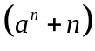│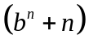
证明：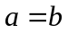
证：假设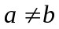，则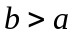
取素数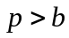，又取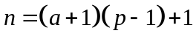
由费马小定理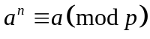，从而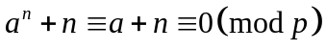
进而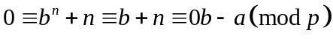，即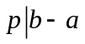
但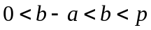，矛盾
三．求函数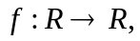满足：
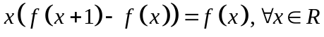 以及
│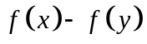││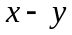│，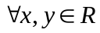
解：取得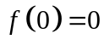
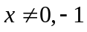时，可改写为：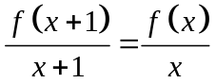
特别地，对任意，及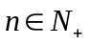，有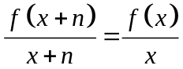：
则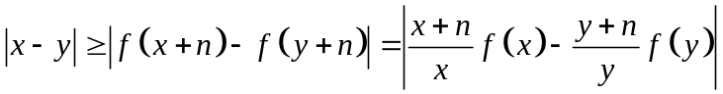
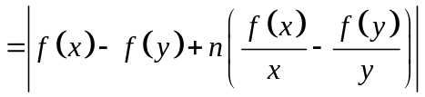
从而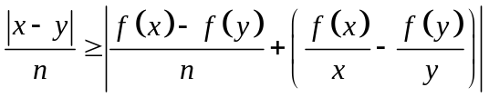
令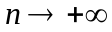，得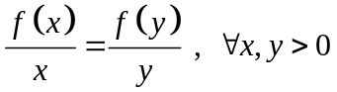
即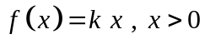
四. 设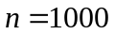！，能否把1到的正整数摆在一个圆周上，使得我们沿着顺时针方向移动时，每一个数都能按如下的法则由前一个数得到：或者把它加上17，或者加上28，如果必要的话，它可以减去？
解：不能！假设存在合乎要求的摆法。
将按题述“运算”变为，筒记为：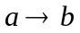
题中运算是指取模的最小正剩余。
若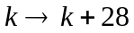，则不可能有：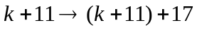
否则圆周出现重复的数，故必有；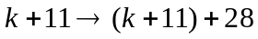
进而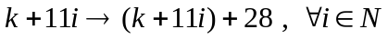
若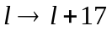，类上知必有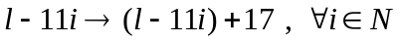
这表明：当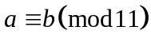时，对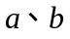，作同一种运算。
由于在任何12个相连放在圆周上的数中，必有两个数模11同余，
设，从到作了s次运算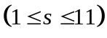，由前所述易知所作运算以s为周期
取一个周期，将所有s个加数相加的和记为，则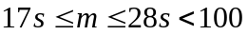
故︱
则经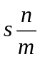次运算后，所得数与开始时的数相同，但<，矛盾！

